延边大学学生补考网上报名流程

1 登陆延边大学综合信息门户（info.ybu.edu.cn）
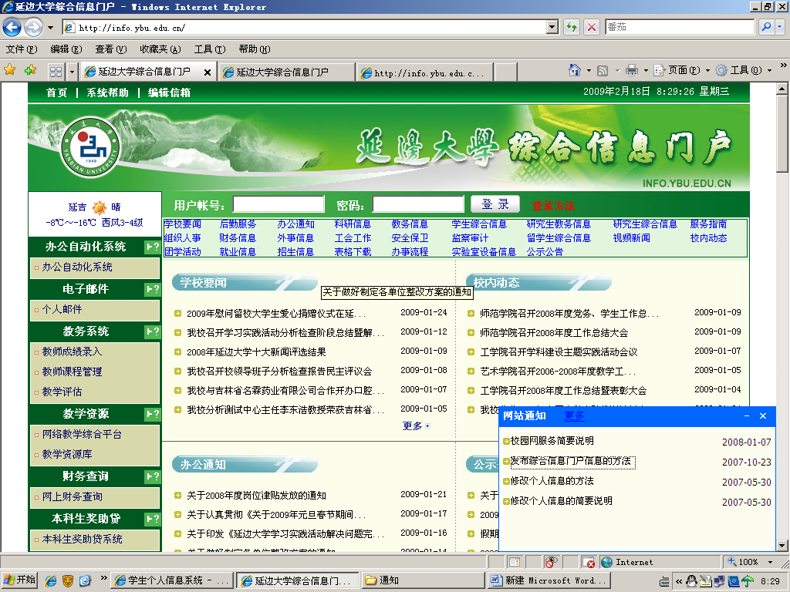
输入学号、密码
密码丢失查询方法
本人携带学生证到综合楼313室办公室查询。

2 查询补考学期成绩
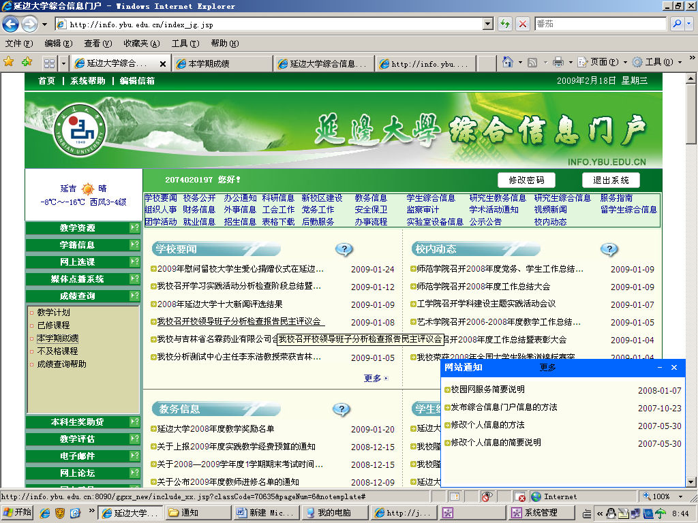
查询成绩

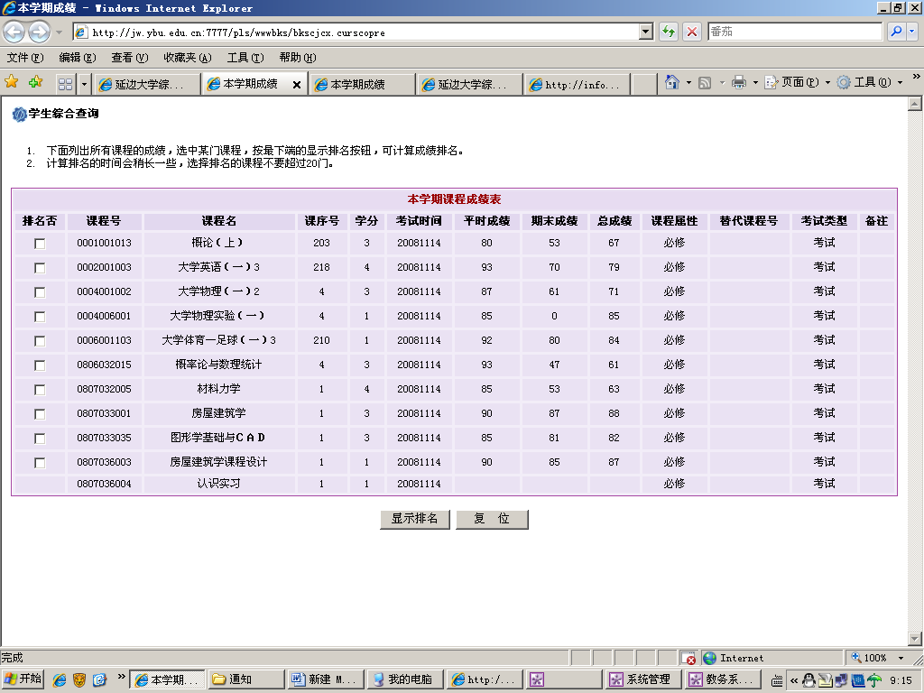
1查询不及格课程，记录不及格课程的课程号。
2 因为没有选课或缓考没有查到课程号的学生，登陆同班同学门户查询。

3 登陆选课系统
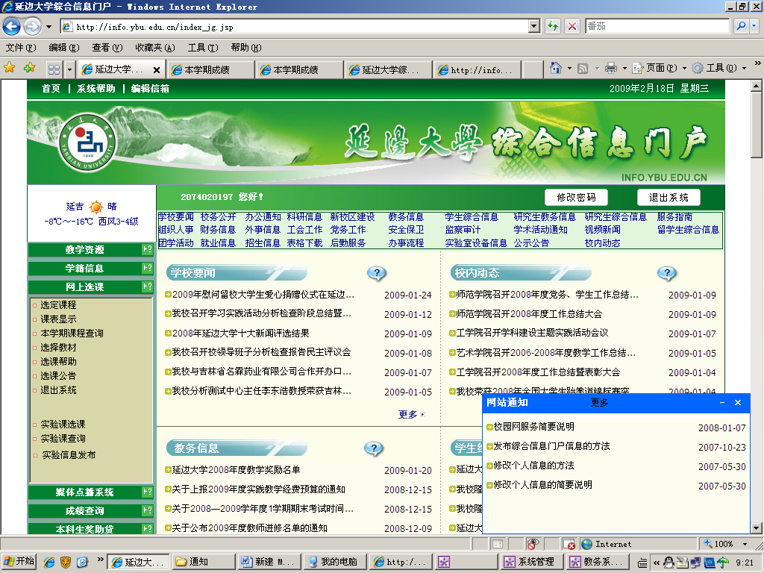
单击选定课程

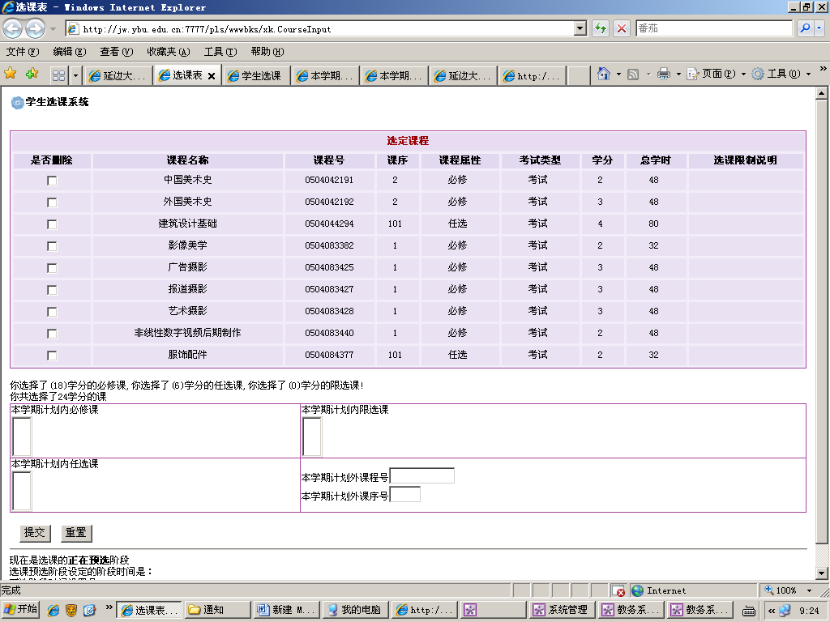
1输入不及格课程的课程号

2补考课程课序号都是400

3单击提交
4核对选课结果
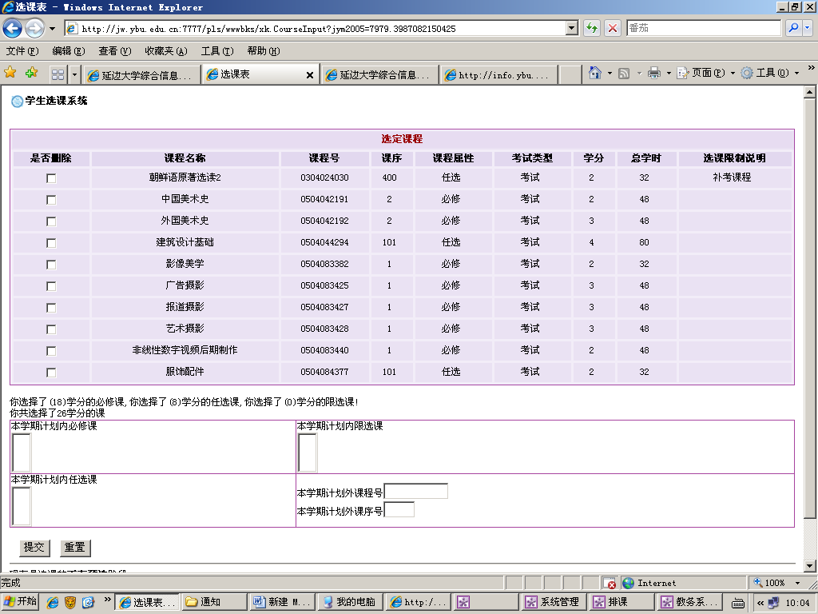
核对补考课程是否正确，再选下一门课程

5选错课程如何删除
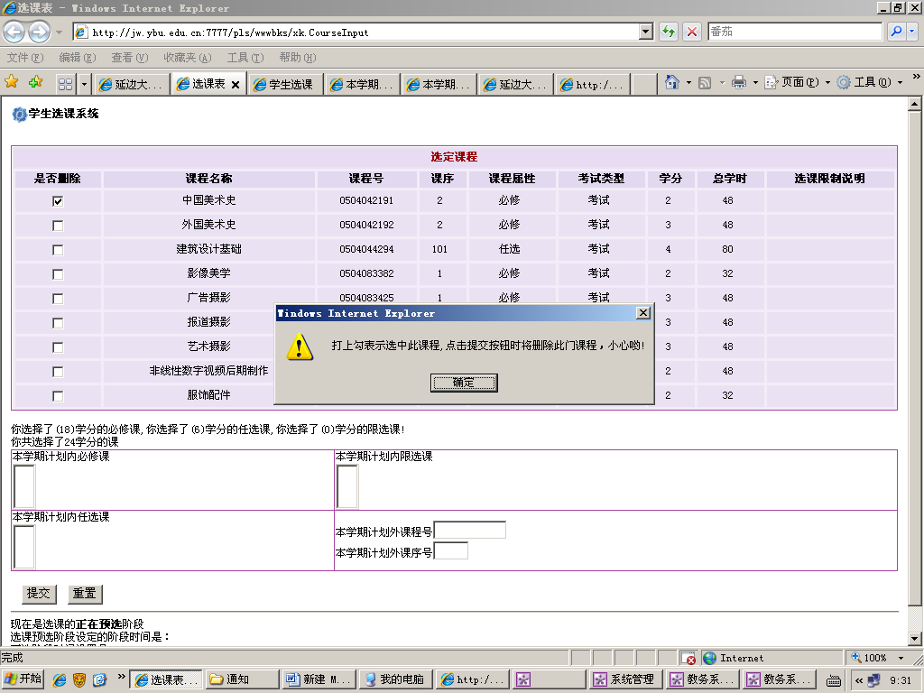
1单击要删除课程前面的是否删除

2单击确定

3单击提交

6 核对无误退出门户（防止被人更改门户信息）
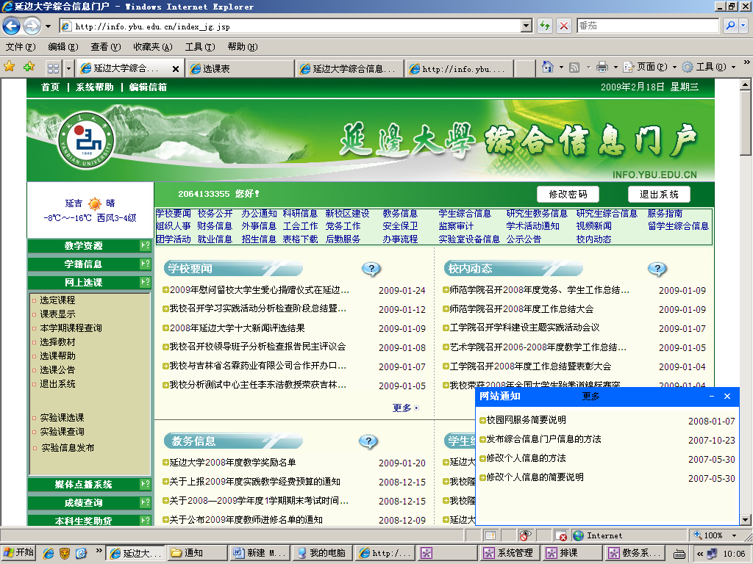
单击退出系统

